**毕业证书样板**

**1、本科毕业证书**

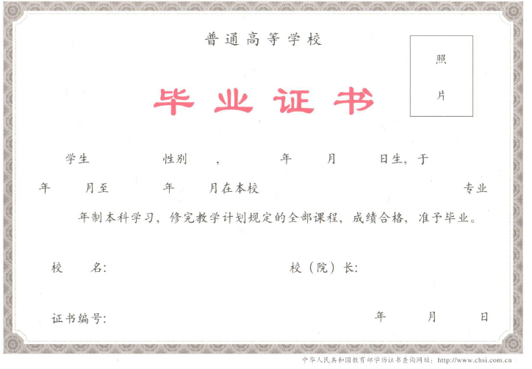

1. **硕士研究生毕业证书**

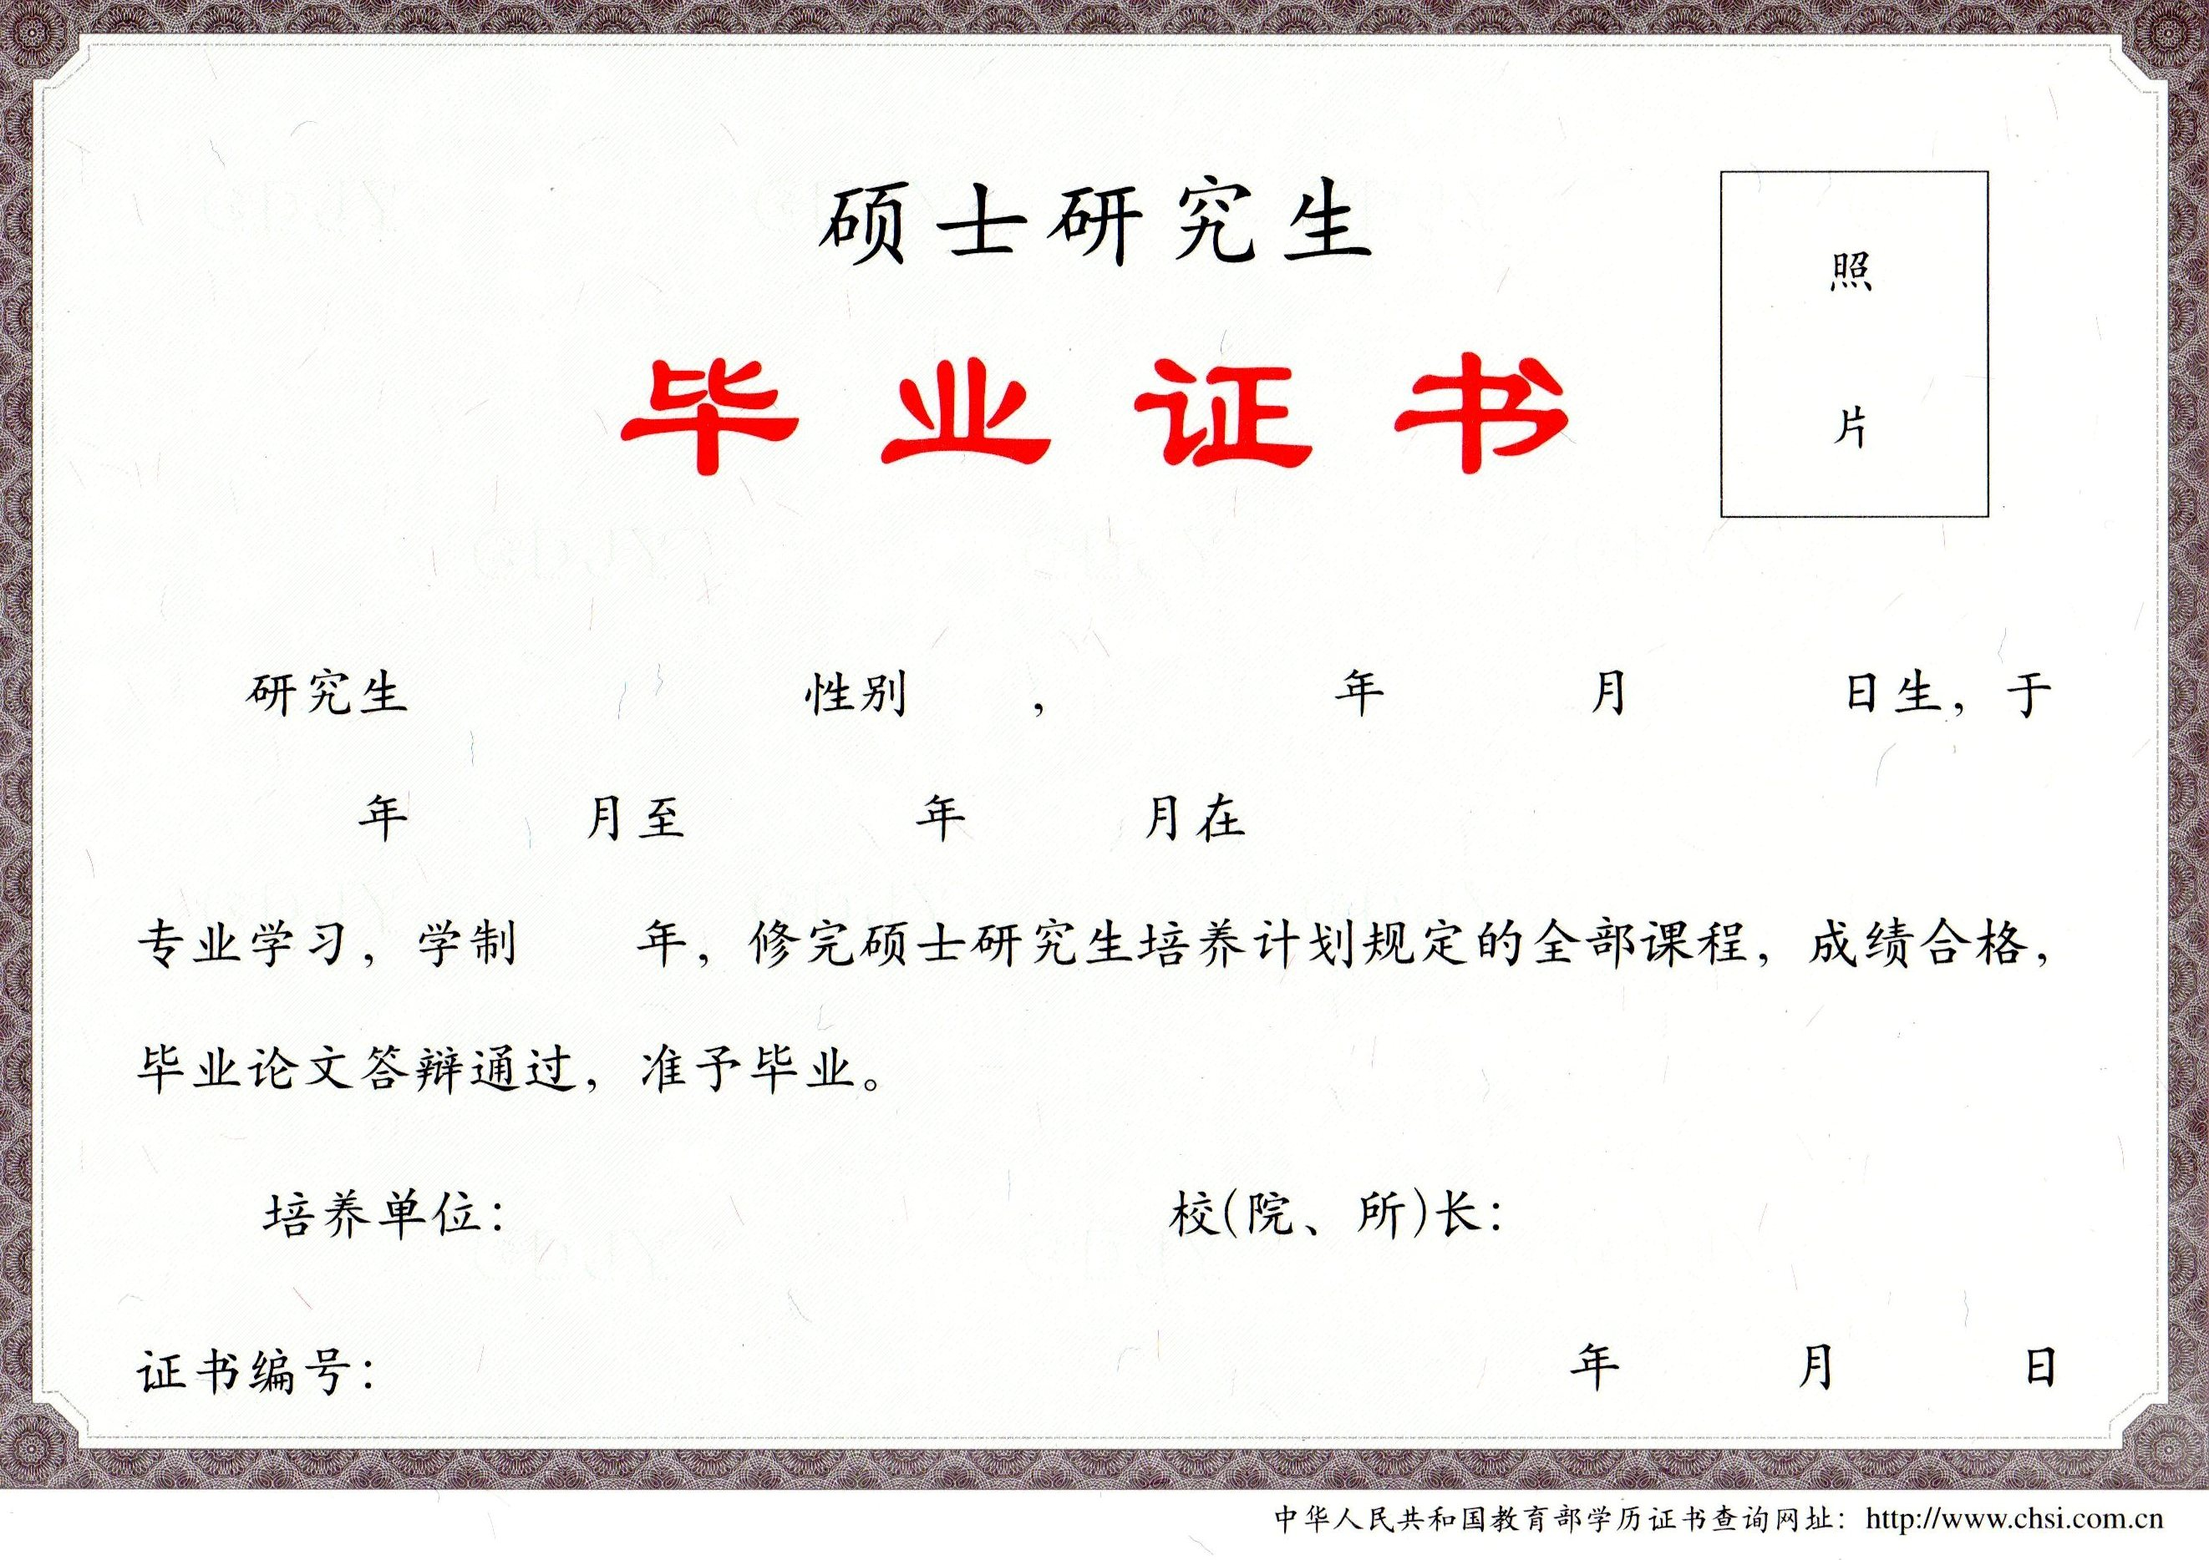

1. **博士研究生毕业证书**

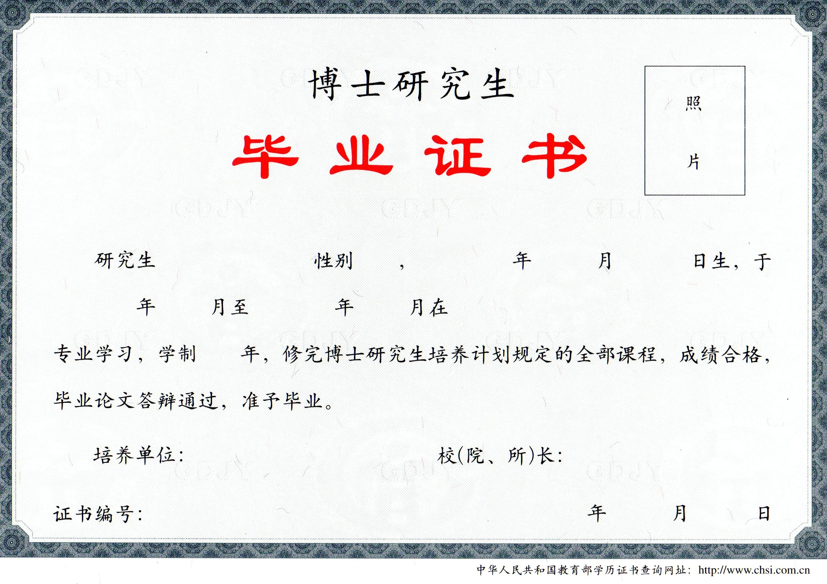

**4、本科毕业证书壳封面**

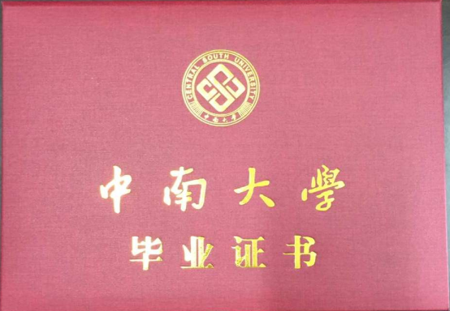

**5、本科毕业证书壳封里**

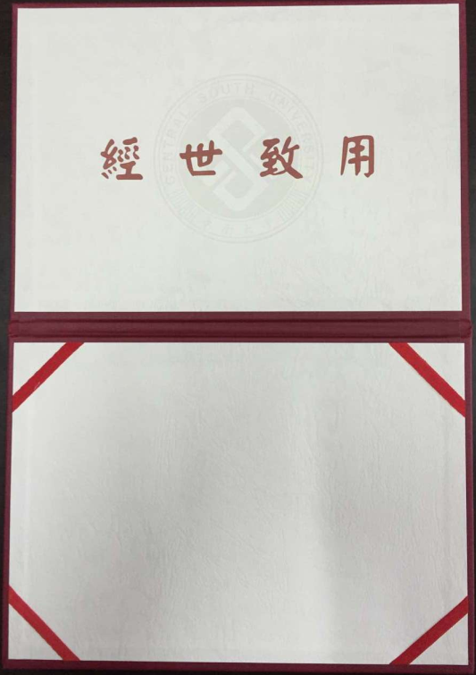

**6、研究生毕业证书壳封面**

